

**О внесении изменений и дополнения в постановление акимата Успенского района от 11 января 2021 года № 2/1 "Об определении и утверждении мест размещения нестационарных торговых объектов на территории Успенского района"**

Постановление акимата Успенского района Павлодарской области от 4 декабря 2024 года № 289/12. Зарегистрировано в Департаменте юстиции Павлодарской области 12 декабря 2024 года № 7621-14

      Акимат Успенского района ПОСТАНОВЛЯЕТ:

      1. Внести в постановление акимата Успенского района "Об определении и утверждении мест размещения нестационарных торговых объектов на территории Успенского района" от 11 января 2021 года № 2/1 (зарегистрировано в Реестре государственной регистрации нормативных правовых актов под № 7186) следующие изменения:

      заголовок указанного постановления изложить в новой редакции:

      "Об определении и утверждении мест и маршрутов размещения нестационарных торговых объектов на территории Успенского района";

      преамбулу указанного постановления изложить в следующей редакции:

      "В соответствии со статьей 31 Закона Республики Казахстан "О местном государственном управлении и самоуправлении в Республике Казахстан", статьей 12 Закона Республики Казахстан "О регулировании торговой деятельности", приказом исполняющего обязанности Министра национальной экономики Республики Казахстан от 27 марта 2015 года № 264 "Об утверждении Правил внутренней торговли" (зарегистрировано в Реестре государственной регистрации нормативных правовых актов под № 11148), акимат Успенского района ПОСТАНОВЛЯЕТ:";

      дополнить пунктом 1-1 следующего содержания:

      "1-1. Определить и утвердить маршруты размещения нестационарных торговых объектов по Успенскому району согласно приложению к настоящему постановлению.";

      дополнить указанное постановление приложением 2, согласно приложению к настоящему постановлению.

      2. Контроль за исполнением настоящего постановления возложить на курирующего заместителя акима района.

      3. Настоящее постановление вводится в действие по истечении десяти календарных дней после дня его первого официального опубликования.

|  |  |
| --- | --- |
| *Аким Успенского района* | *Н. Мақашев* |

|  |  |
| --- | --- |
|  | Приложение 2 к постановлению акимата Успенского района от 4 декабря 2024 года № 289/12 |

**Маршруты размещения нестационарных торговых объектов по Успенскому району**

      Успенский сельский округ, село Успенка, улица Қазыбек би, напротив дома № 78

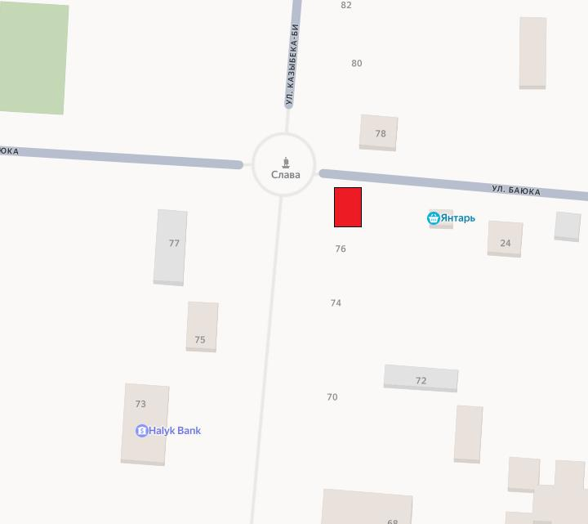



      - места для нестационарных торговых объектов

      Успенский сельский округ, село Успенка, улица Гагарина, слева от здания автостанции

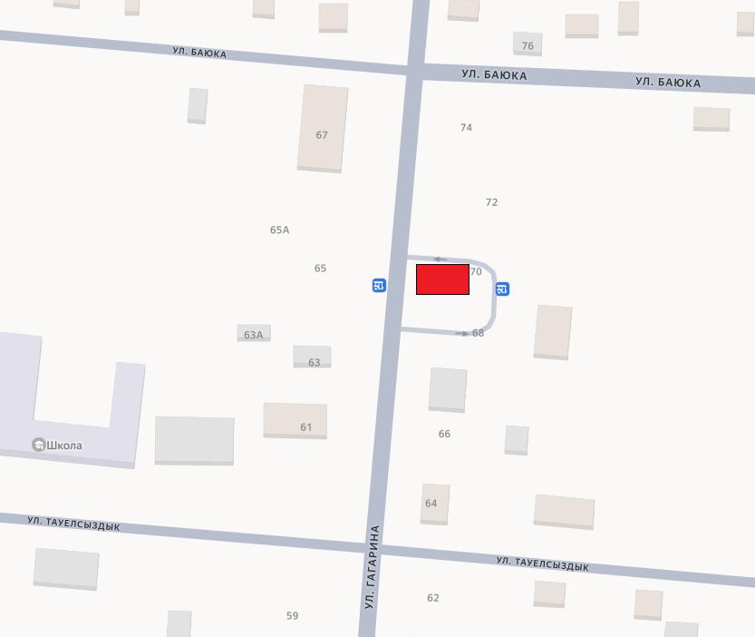



      - места для нестационарных торговых объектов

      Лозовский сельский округ, село Лозовое, улица Мира, напротив магазина "Елена"

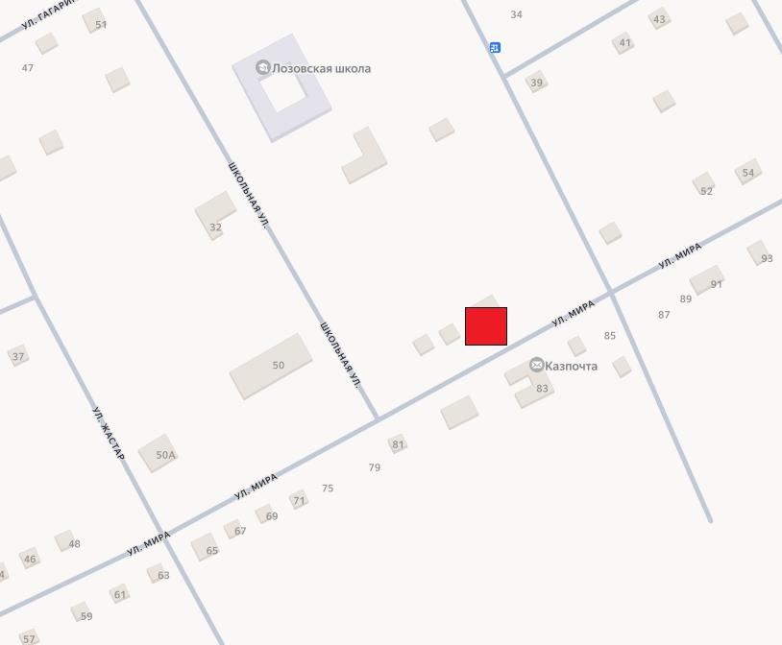



      - места для нестационарных торговых объектов

      Равнопольский сельский округ, село Константиновка, улица Ленина, напротив дома № 42

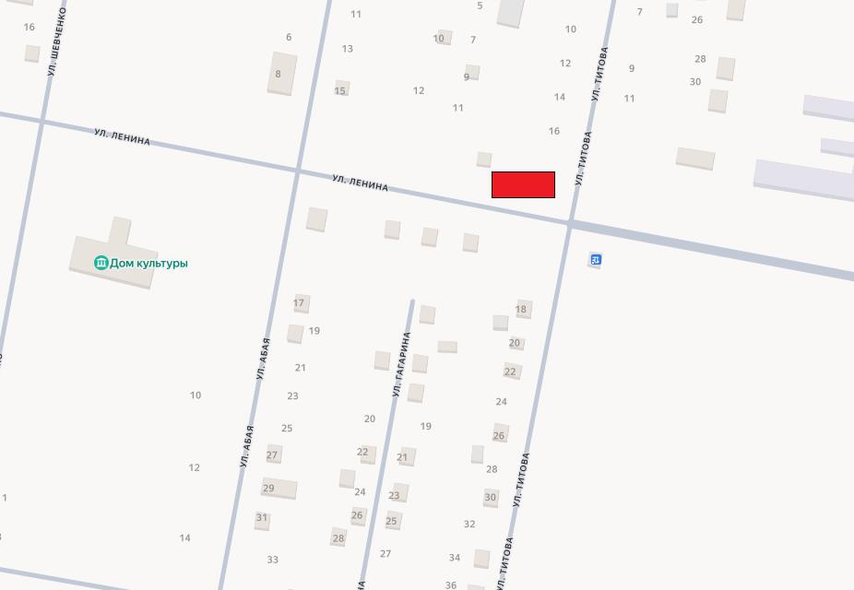



      - места для нестационарных торговых объектов

      Ольгинский сельский округ, село Ольгино, улица Советов, напротив дома № 53

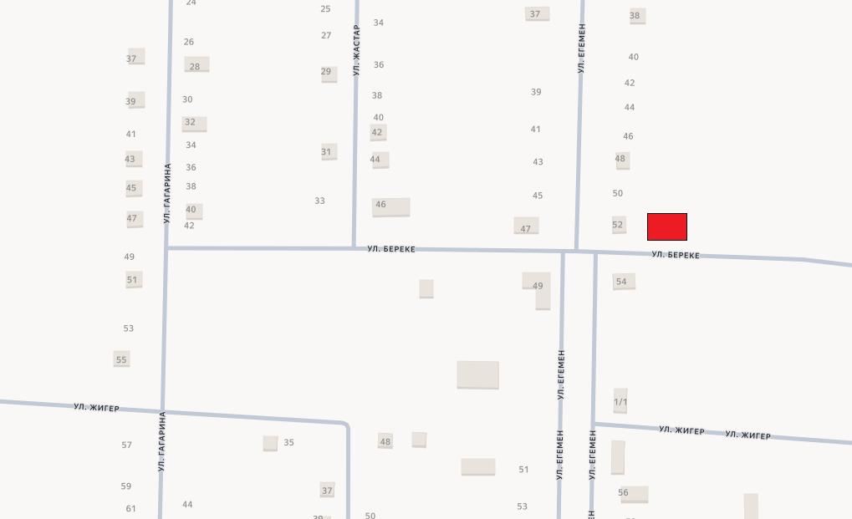



      - места для нестационарных торговых объектов

      Козыкеткенский сельский округ, село Козыкеткен, улица Победы, напротив здания товарищества с ограниченной ответственностью "Белоцерковский"

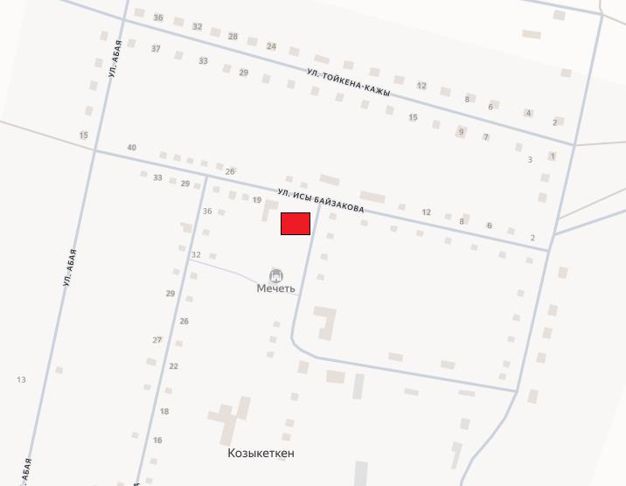



      - места для нестационарных торговых объектов

      Конырозекский сельский округ, село Конырозек, улица Милевского, напротив здания коммунального государственного учреждения "Аппарат акима Конырозекского сельского округа" Успенского района

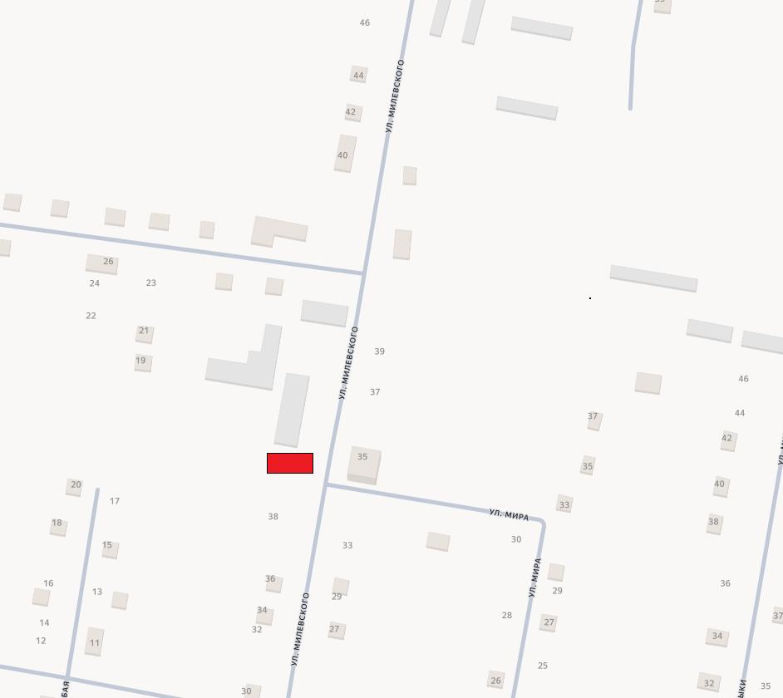



      - места для нестационарных торговых объектов

      Новопокровский сельский округ, село Галицкое, переулок Школьный, слева от магазинов "Центральный", индивидуального предпринимателя Ураскиной В.М.

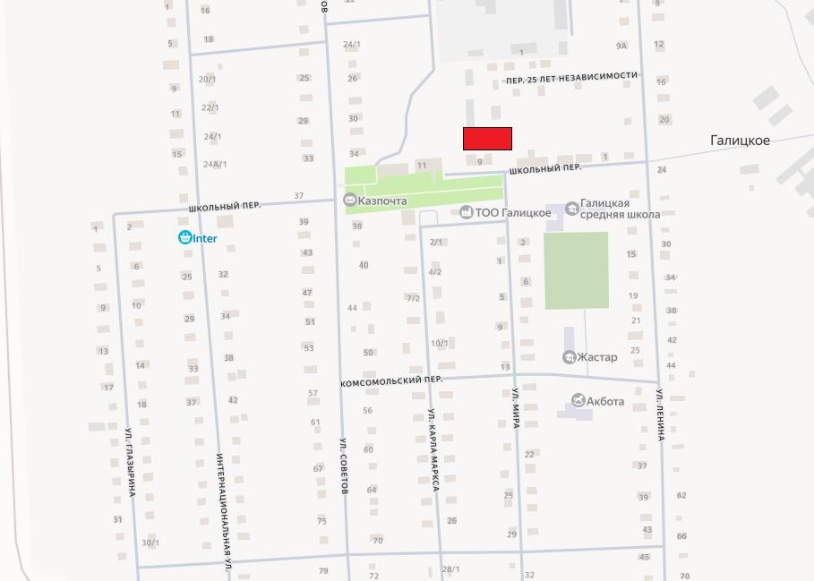



      - места для нестационарных торговых объектов

© 2012. РГП на ПХВ «Институт законодательства и правовой информации Республики Казахстан» Министерства юстиции Республики Казахстан